一、填空题（每空1分，共24分）
- 制作电阻分压器共需要三次光刻，分别是 电阻薄膜层光刻、 高层绝缘层光刻 和 互连金属层光刻。
- 集成电路制作工艺大体上可以分成三类，包括图形转化技术、薄膜制备技术、掺杂技术。
- 晶体中的缺陷包括 点缺陷 、 线缺陷 、 面缺陷 、 体缺陷 等四种。
- 高纯硅制备过程为 氧化硅 → 粗硅 → 低纯四氯化硅 → 高纯四氯化硅 → 高纯硅。
- 直拉法单晶生长过程包括 下种 、 收颈 、 放肩 、 等径生长 、 收尾 等步骤。
- 提拉出合格的单晶硅棒后，还要经过 切片 、 研磨 、 抛光 等工序过程方可制备出符合集成电路制造要求的硅衬底片。
- 常规的硅材料抛光方式有： 机械 抛光， 化学 抛光， 机械化学 抛光等。
- 热氧化制备SiO₂的方法可分为四种，包括 干氧氧化 、 水蒸汽氧化 、 湿氧氧化 、 氢氧合成氧化 。
- 硅平面工艺中高温氧化生成的非本征无定性二氧化硅对 硼 、 磷 、砷（As）、锑（Sb）等元素具有 掩蔽 作用。
- 在SiO₂内和Si- SiO₂界面存在有 可动离子电荷、 氧化层固定电荷 、 界面陷阱电荷 、氧化层陷阱 等电荷。
- 制备SiO2的方法有 溅射法 、 真空蒸发法 、 阳极氧化法 、 热氧化法 、 热分解淀积法 等。
- 常规平面工艺扩散工序中的恒定表面源扩散过程中，杂质在体内满足 余误差 函数分布。常规平面工艺扩散工序中的有限表面源扩散过程中，杂质在体内满足 高斯分布 函数分布。
- 离子注入在衬底中产生的损伤主要有 点缺陷、非晶区、非晶层 等三种。
- 离子注入系统结构一般包括离子源、磁分析器、加速管、聚焦和扫描系统、靶室等部分。
- 真空蒸发的蒸发源有 电阻加热源 、 电子束加热源 、 激光加热源 、 高频感应加热蒸发源 等。
- 真空蒸发设备由三大部分组成，分别是真空系统、蒸发系统、基板及加热系统。
- 自持放电的形式有辉光放电、弧光放电、电晕放电、火花放电。
- 离子对物体表面轰击时可能发生的物理过程有 反射、产生二次电子、溅射、注入。
- 溅射镀膜方法有 直流溅射 、 射频溅射 、 偏压溅射 、 磁控溅射（反应溅射、离子束溅射） 等。
- 常用的溅射镀膜气体是氩气（Ar）,射频溅射镀膜的射频频率是13.56MHz。
- CVD过程中化学反应所需的激活能来源有？ 热能 、 等离子体 、 光能 等。
- 根据向衬底输送原子的方式可以把外延分为： 气相外延 、液相外延 、固相外延 。
- 硅气相外延的硅源有 四氯化硅（SiCl4）、三氯硅烷（SiHCl3）、二氯硅烷（SiH2Cl2）、硅烷（SiH4）等。
- 特大规模集成电路（ULIC）对光刻的基本要求包括 高分辨率、高灵敏度的光刻胶、低缺陷、精密的套刻对准、对大尺寸硅片的加工 等五个方面。
- 常规硅集成电路平面制造工艺中光刻工序包括的步骤有 涂胶 、 前烘 、 曝光 、 显影 、 坚膜 、 腐蚀 、去胶等。
- 光刻中影响甩胶后光刻胶膜厚的因素有 溶解度 、 温度 、 甩胶时间 、 转速 。
- 控制湿法腐蚀的主要参数有 腐蚀液浓度 、 腐蚀时间 、 腐蚀液温度 、 溶液的搅拌方式 等。
- 湿法腐蚀Si所用溶液有 硝酸-氢氟酸-醋酸（或水）混合液 、KOH溶液 等，腐蚀SiO2常用的腐蚀剂是 HF溶液 ，腐蚀Si3N4常用的腐蚀剂是 磷酸 。
- 湿法腐蚀的特点是 选择比高 、 工艺简单 、 各向同性 、 线条宽度难以控制 。
- 常规集成电路平面制造工艺主要由 光刻 、 氧化 、 扩散 、 刻蚀 、 离子注入（外延、CVD、PVD） 等工艺手段组成。
- 设计与生产一种最简单的硅双极型PN结隔离结构的集成电路，需要 埋层光刻、隔离光刻、基区光刻、发射区光刻、引线区光刻、反刻铝电极等六次光刻。
- 集成电路中隔离技术有哪些类？

二、判断题（每小题1.5分，共9分）
- 连续固溶体可以是替位式固溶体，也可以是间隙式固溶体（ × ）
- 管芯在芯片表面上的位置安排应考虑材料的解理方向，而解理向的确定应根据定向切割硅锭时制作出的定位面为依据。（√）
- 当位错线与滑移矢量垂直时，这样的位错称为刃位错，如果位错线与滑移矢量平行，称为螺位错（√）
- 热氧化过程中是硅向二氧化硅外表面运动，在二氧化硅表面与氧化剂反应生成二氧化硅。（× ）
- 热氧化生长的SiO2都是四面体结构，有桥键氧、非桥键氧，桥键氧越多结构越致密，SiO2中有离子键成份，氧空位表现为带正电。（√ ）
- SiO2中5价的网络形成者可使结构强度增加，而3价的网络形成者可使结构强度减小（√）
- SiO2作为扩散掩蔽膜需要满足一定的厚度要求。（√）
- 硅热氧化形成SiO2体积将增加约1倍（√）
- 温度对氧化速率常数A、B都有影响，压强只影响氧化速率常数B。 （√ ）
- 在常规热氧化工艺中干氧氧化的速度最快。（ × ）
- 半导体器件生产中所制备的二氧化硅薄膜属于无定形二氧化硅。（√ ）
- 二氧化硅膜能有效的对扩散杂质起掩蔽作用的基本条件是杂质在硅中的扩散系数大于在二氧化硅中的扩散系数。 （√ ）
- 预淀积扩散是为了提供足够的杂质总量，而再分布扩散是为了达到需要的扩散深度并同时在硅的表面获得一定厚度的氧化层。（√ ）
- 基区主扩散属于有限表面源扩散。（ √）
- 杂质在硅晶体中的扩散机制主要有两种：间隙式扩散、替位式扩散。其中间隙式扩散比替位式扩散困难。（× ）
- 替位式扩散就是替位杂质和邻近晶格位置上的原子互换。（ × ）
- 热扩散掺杂的工艺可以一步实现。（× ）
- 离子注入工艺中被掺杂的材料称为靶，靶材料可以是晶体，也可以是非晶体，非晶靶也称为无定形靶。（√ ）
- 有限表面源扩散与离子注入的杂质分布都满足高斯函数，两种掺杂工艺杂质最高浓度位置都在硅片表面。（ × ）
- 离子注入工艺中入射离子能量低于临界能量时核阻止本领占主导，高于临界能量时电子阻止本领占主导（√）
- 蒸发镀膜中电阻加热源可分为直接加热源和间接加热源，其中直接加热源的加热体和待蒸发材料的载体为同一物体；而间接加热源是把待蒸发材料放入坩埚中进行间接加热。（√）
- 蒸发镀膜中电阻加热源可分为直接加热源和间接加热源，其中间接加热源是把待蒸发材料放入坩埚中，对坩埚进行间接加热。（√）
- 常用的溅射镀膜方法有直流溅射、射频溅射、磁控溅射，其中磁控溅射的气压最低、靶电流密度最高。（√）
- CVD系统包括热壁式CVD系统和冷壁式CVD系统，在冷壁式CVD系统中侧壁温度与沉底温度相等。（ × ）
- 实现对CVD淀积多晶硅掺杂主要有三种工艺：扩散、离子注入、原位掺杂。由于原位掺杂比较简单，所以被广泛采用。（× ）
- LPCVD系统中淀积速率是受表面反应控制的，APCVD系统中淀积速率受质量输运控制（√）
- 相同掺杂浓度下，多晶硅的电阻率比单晶硅的电阻率高得多（√）
- LPCVD多晶硅和氮化硅等薄膜易形成保形覆盖，在低温APCVD中，非保形覆盖一般比较常见。（√）
- PSG高温回流需要的温度要比BPSG高（√）
- 通常称在低阻衬底材料上生长高阻外延层的工艺为正向外延，反之称为反向外延。（√ ）
- 在紫外光曝光、X射线曝光、电子束曝光技术中可实现直写式曝光不需要掩模版的是X射线曝光技术。（ × ）
- 制备光刻掩膜版，希望黑白区域间的过渡区越大越好。（ × ）
- 满足双极晶体管的正常工作，需要晶体管的基区非常薄，小于少子的扩散长度才可，这样使扩散远远大于复合。（√ ）
- 集成电路制造工艺中隔离扩散的深度可以不超过外延层的厚度。（ × ）
- PN结隔离所依据的基本原理是利用PN结正向偏置时的高阻性。（ × ）

三、简答题（每小题4分，共28分）
- 金刚石晶格{111}双层密排面具有的性质。
- 为什么硅单晶在生长、化学腐蚀、解理、扩散速度等方面具有各向异性的特点?
- 画图说明硅晶体的原子排列情况。
- 固溶度。
- 饱和蒸气压。
- 硅片主、副定位面的主要作用。
- 硅片加工过程中倒角工序的作用。
- 、举例说明SiO₂在IC中的作用？
- 热氧化过程经过哪几个步骤？
- 如图所示为在640Torr的水汽氧化时，（111）晶面硅和（100）晶面硅氧化层厚度与氧化时间、温度的关系，分析为何随着温度升高、时间延长不同晶面硅的氧化层厚度差异减小。
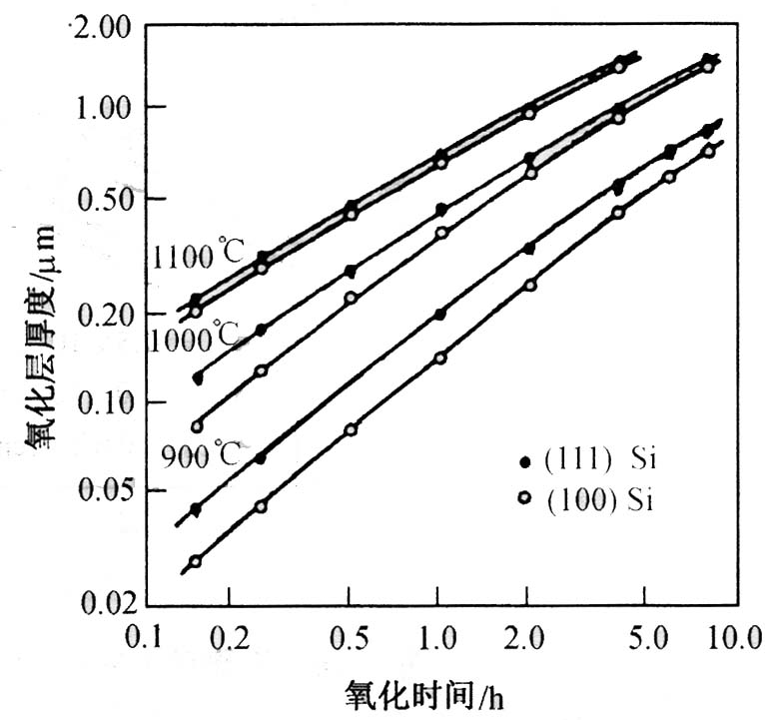
- 实际制备较厚的SiO₂薄膜时为何多采用干-湿-干相结合的方法？
- 氧化工艺中的杂质分凝现象。
- 扩散工艺。
- 常规高温扩散过程中的恒定表面源扩散与有限表面源扩散两扩散条件主要区别在哪里？
- 实际扩散工艺为何多采用两步扩散工艺来完成？
- 简述投射式气体浸没激光掺杂技术的原理。
- 离子注入。
- 离子注入技术的主要特点？
- 离子注入过程中轻离子和重离子引起的损伤有何不同？
- 热退火及其作用，常规退火有哪些缺点？
- 对比说明真空蒸发与溅射的特点。
- 真空蒸发法制备薄膜需要通过几个基本过程：
- 膜中电阻加热源对加热材料的要求 有哪些？
- 制备薄膜与蒸发法相比突出的特点是什么？
- 自持放电的条件及物理意义。
- 等离子体：
- 射频辉光放电的特点：
- 溅射镀膜法：
- 溅射阈值
- 磁控溅射的特点：
- 为何任何处于等离子体中的物体相对于等离子体来讲都呈现出负电位，并且在物体的表面附近出现正电荷积累？
- 射频溅射中每个电极都可能因自偏压效应而受到离子轰击发生溅射，如何减小对衬底的轰击?
- 溅射率。
- 化学气相淀积（Chemical Vapor Deposition）CVD？
化学气相淀积，简称CVD,是集成电路工艺中用来制备薄膜的一种方法，这种方法是把含有薄膜元素的气态反应剂或者液态反应剂的蒸汽，以合理的流速引入反应室，在衬底表面发生化学反应并在衬底表面淀积薄膜。
- 化学气相淀积过程的步骤？
- 边界层？
- 化学气相淀积的二氧化硅薄膜在ULSI中的应用:？
- CVD化学反应必须满足的条件有哪些？
- CVD系统通常包括哪些子系统？
（1）气态源或液态源，（2）气体输入管道，（3）气体流量控制系统，（4）反应室，（5）基座加热及控制系统（有些系统的反应复活能通过其他方法引入），（6）温度控制及测量系统等。
- 多晶硅薄膜的在集成电路制造中的应用有哪些？
- CVD工艺中，何谓保形覆盖？
- 外延
指在单晶衬底（如硅片上）按衬底晶向生长单晶薄膜的工艺过程。
- 选择外延
指利用外延生长的基本原理，以及硅在绝缘体上很难核化成*的特性，在硅表面的特定区域生长外延层而其他区域部生长的技术
- SOS技术
通常也称在**衬底材料上生长高阻外延层的工艺为正向外延，反之称为反向外延，如果生长的外延层和衬底是同一种材料，那么这种工艺就叫做同质外延
外延生长的薄膜材料与沉底材料不同，或者说生长化学组分，甚至物理结构与陈地完全不同的外延层，相应工艺就叫做异质外延
- 分子束外延
是一种在超高真空下的蒸发技术，是利用蒸发源提供的定向分子束或原子束撞击到清洁的衬底表面上生成外延层的工艺过程
- 硅外延工艺中减小自掺杂效应的方法有哪些？
- 光刻。
- ULSI对图形转移的要求有哪些？
- 光学光刻中的驻波效应是如何形成的？对光刻有何影响？如何消除？
- 对比说明正、负光刻胶的差别？
- 光刻显影后显微镜检查的内容有哪些？
- 光刻工艺中前烘的目的是什么？
- X射线光刻中为何X射线波长选择在2-40Å范围内？
- 紫外曝光的方法有哪些？说明各自特点。
- 光刻工艺中对掩膜版的要求有哪些？
- 铬版有哪些特点
- 画图说明铬掩模版基本结构；
- 腐蚀工艺中的选择比。
- 湿法腐蚀的特点。
- 什么是干法刻蚀？
- 何谓反应离子刻蚀？
- 何谓集成电路？

四、计算题（每小题5分，共10分）
1、已知硅晶体晶格常数为a，根据硅晶体结构的特点，求硅晶体中原子密度、最小原子间距、空间利用率、<111>晶向原子线密度、(110)晶面原子面密度。
2、 已知N型Si衬底N_{B}=10¹⁵cm⁻³，硼预扩散温度为1000℃，D=2×10⁻¹⁴cm²/s，时间为20min,Ns=4×10²⁰cm⁻³，由N_{S}/N_{B}求得A=6.5，求结深为多少微米？（保留两位有效数字）
3、已知N型Si衬底N_{B}=2×10¹⁵cm⁻³，硼预扩散温度为1200℃，D=3×10⁻¹³cm²/s，时间为2小时，Ns=6.4×10¹⁹cm⁻³，erfc⁻¹(3.125×10⁻⁵)=2.9，求结深为多少微米？（保留两位有效数字）
4、某集成电路采用的n型外延层衬底浓度为N_{B}=2×10¹⁶cm⁻³，晶体管基区硼预淀积的温度为950℃，时间为10min，Ns₁=4×10²⁰cm⁻³，D₁=5×10⁻¹⁵cm²/s，erfc⁻¹(5×10⁻⁵)=2.89，再分布的温度为1180℃，时间为50min，D₂=1×10⁻¹²cm²/s，试求再分布后的结深为多少微米？（保留三位有效数字）
5、某硅晶体管基区硼预淀积的温度为950℃，衬底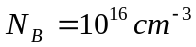，要求预淀积后的方块电阻为80Ω/□，试确定预淀积所需要的时间为多少min(答案只保留整数)。已知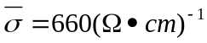，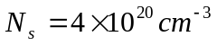，erfc⁻¹(2.5×10⁻⁵)=2.95，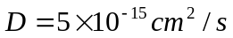。
6、已知n型硅外延层的电阻率为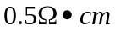，现在用硼离子注入法形成基区，其能量为80kev，若注入剂量为1.5×1015cm-2，试求注入离子的平均浓度为多少。已知平均投影射程为308.1nm，投影射程的标准偏差为88.9nm，衬底掺杂浓度为10¹⁶cm⁻³，注入离子浓度与深度的关系式为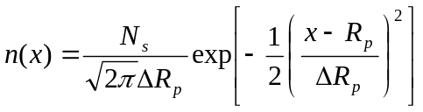。（保留三位有效数字）
7、已知n型硅外延层的电阻率为，现在用硼离子注入法形成基区，其能量为80kev，若注入剂量为N_{s}=1.5×10¹⁵cm⁻²，试求结深为多少。已知R_{p}=308.1nm，∆R_{p}=88.9nm，N_{B}=10¹⁶cm⁻³。（保留三位有效数字）

五、综合题（共9分）
1、 N阱CMOS工艺流程如下，根据流程简要回答后面问题。（15分）
CMOS工艺流程：1.初始氧化；2.光刻1，刻N阱窗口；3.离子注入形成N阱；4. LPCVD淀积SiN；5.光刻2，保留NMOS有源区不动，场区硼离子注入；6.场区氧化1；7.光刻3，N阱中非有源区磷离子注入；8. 场区氧化2；9.HCl气氛中干氧生成栅氧化层及调整开启电压；10.多晶硅淀积；11.光刻4，NMOS源、漏形成；12.光刻5 ，PMOS源、漏形成；13.PSG淀积；14.光刻6形成金属化接触孔；15.蒸铝、刻铝、合金、钝化、开压焊孔。
问题：
1.工艺1中氧化生成的SiO2为何能作为扩散的掩蔽膜？（2分）
2.每一步光刻的基本流程？（2分）
3.工艺3中注入的是什么离子？（1分）
4.何谓有源区、场区？（2分）
5.工艺5、6、7、8中的场区氧化及离子注入的作用，为何能具有此作用？（3分）
6.工艺9中为何要在HCl气氛中干氧生成SiO2？（2分）
7.工艺10中的多晶硅有何作用，与铝相比有何优点？（3分）
8. 下图分别为N阱CMOS结构图和等效电路图，请在结构图中标出等效电路图中的V_{I}、V_{O}、V_{DD}三点位置（3分）

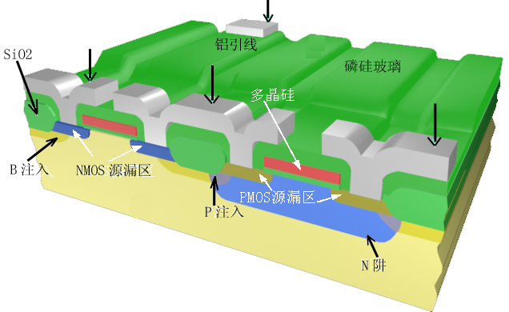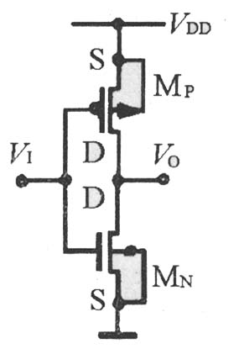

答：
1. 相同条件下，需扩散的杂质在SiO2中的扩散系数远小于硅中，所以扩散速度远小于在硅中的扩散速度。
2. 涂胶、前烘、曝光、显影、坚膜、腐蚀、去胶等。
3. P（磷）、As（砷）
4. 有源区为器件形成区域，即MOS管的源、漏、栅极所在的区域，场区为器件之间的隔离区，区域内无器件，是MOS管的源、漏、栅极以外的区域。
5. MOS集成电路中的隔离主要是防止形成寄生的导电沟道，防止场区的寄生场效应晶体管开启。方法之一就是提高寄生场效应管的阈值电压，使其高于集成电路的工作电压，提高阈值电压的方法有两个，一是增加场区二氧化硅层的厚度，二是增大氧化层下沟道的掺杂浓度，形成沟道阻止层
6. 栅氧化层是MOS管的一部分，其质量直接影响器件性能，在HCl气氛中干氧生成的SiO2结构致密，缺陷少，界面态低，减少了可动离子。提高了器件性能。
7. 多晶硅作为栅极材料，与铝相比，多晶硅栅较好的解决了电迁移现象，同时多晶硅栅使工艺简化，即自对准技术。在多晶硅栅的掩蔽下自对准地进行源漏区杂质注入，同时完成多晶硅栅的杂质注入。
2、 标准埋层双极晶体管工艺流程如下，根据流程简要回答后面问题。(20分)
(1) 衬底制备。选用P型轻掺杂的硅片，<111>晶向，电阻率3-13欧·厘米。(2) 隐埋氧化。生成厚度约为1微米的氧化膜。(3)隐埋光刻。刻蚀出隐埋扩散窗口。(4)隐埋扩散。扩N型杂质，目的是减小集电极串联电阻，扩散后用HF酸腐蚀掉全部氧化层。(5)外延。生长N型外延层；厚度约6-8微米。(6)隔离氧化。厚度8000埃，作为隔离扩散掩膜。(7)光刻隔离区。(8)隔离扩散。浓硼扩散，要求穿透外延层，扩散后用HF酸腐蚀掉硼硅玻璃。(9)蒸金。衬底蒸金，这是逻辑电路要求的工艺，目的是提高电路的开关速度。(10)基区氧化。(11)光刻基区。(12)基区扩赛。扩硼，预淀积加再分布两步完成，结深2微米。再生成4000埃氧化层。(13)光刻发射区。
(14)发射区磷扩散。扩磷，在收集极引线孔位置形成N型重掺杂区，以制作欧姆接触电极，基区宽度约为0.3微米。(15)光刻引线孔。(16)蒸铝。(17)刻铝。刻蚀铝膜，形成互连导线及压焊块。合金。在硅铝间实现欧姆接触。
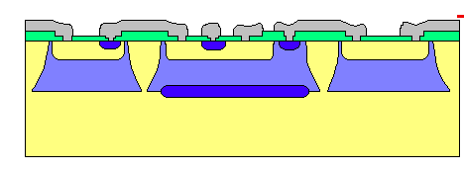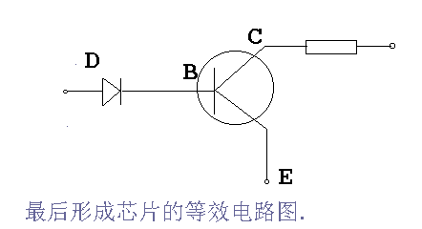

问题：
(1)工艺(2)-(4)中的埋层有何作用？最理想的埋层杂质是什么，为什么？（2分）
(2) 工艺(5)中的外延层厚度由什么决定？（2分）
(3) 本工艺中器件间的隔离是依据什么原理？集成电路工艺中还有哪些隔离方法（2分）
(4) 工艺(14)中的基区宽度是通过什么工艺控制的（2分）
(5) 外延层、基区、发射区三个区域的掺杂浓度哪个最大，哪个最小？（2分）
(6) 上图分别为NPN双极晶体管结构图和等效电路图，请在结构图中标出等效电路图中的B、C、D、E四点位置（2分）

答：
(1) 为了减少收集区串联电阻，（0.5分）并减少寄生pnp管的影响。（0.5分）最理想的埋层杂质是As（0.5分），因为它在高温下在硅中的扩散系数小，减小了外延时的杂质扩散效应；它与硅衬底的晶格匹配好，减少了应力（0.5分）。
(2) 外延层厚度要>基区杂质的结深（0.5分）+收集区厚度（0.5分）+埋层上推距离（0.5分）+后续各工序中生长氧化层所消耗的外延层厚度（0.5分）。
(3) 依据PN结的单向导电性（1分）。沟槽隔离（0.5分）、场氧隔离（0.5分）。
(4)是(12)步中的基区扩散结深（1分）和(14)步中的发射区扩散结深的差值。（1分）
(5)发射区最大（1分）、收集区最小。（1分）
(6)如下图所示。每答对一处（0.5分）
B
C
E
D

3、画图并简要说明CVD钨填充接触孔和通孔的工艺步骤（9）。
（1）表面原位预清洁处理。目的：去掉一个接触孔内硅表面上的自然氧化层以及铝通孔上的铝的氧化物。
（2）淀积一个接触层（Ti膜）。原因：Ti和硅衬底之间的接触电阻小。
（3）淀积一个附着层（TiN膜）。原因：CVD的钨在一些绝缘层上的附着能力特别差，钨对TiN的附着性比较好。
（4）覆盖式化学气相淀积钨（典型工艺是两步淀积）。A.使用硅烷还原反应形成一层薄钨。B.使用氢气还原反应来淀积剩余厚度的钨膜。
（5）钨膜的回刻。

（6）附着层和接触层的刻蚀。（4分）
Ti
Ti
TiN
Ti
TiN
W
Ti
TiN
W
Ti
TiN
W
W
TiN
Ti
W

（5分）

